Методический семинар:
«Профессиональное становление педагога в условиях внедрения Профессионального стандарта педагогической деятельности, формирования национальной системы учительского роста и новой модели аттестации»
Меняющийся мир заставляет меняться и нас, хотим мы этого или нет, но мы должны идти в ногу со временем, поэтому поговорим мы об образовании в 21 веке и современной школе.
Выступали:
Киктенко В.Д. осветила актуальные вопросы образования в контексте задач Национального проекта «Образование»;
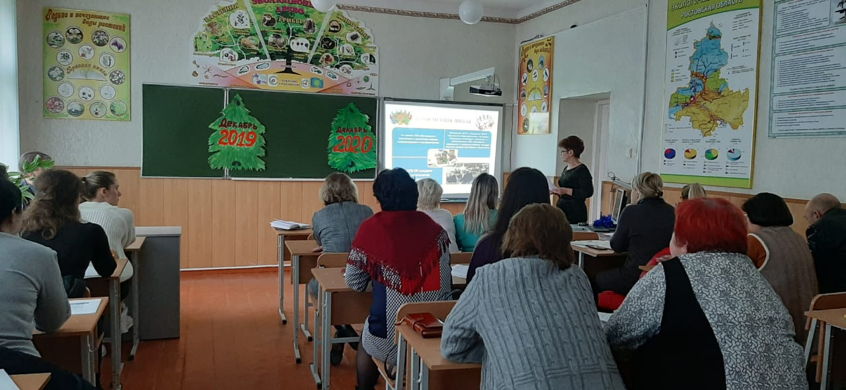
Аганина Е.Н. познакомила нас с профессиональным стандартом педагога: новыми возможностями роста и развития;
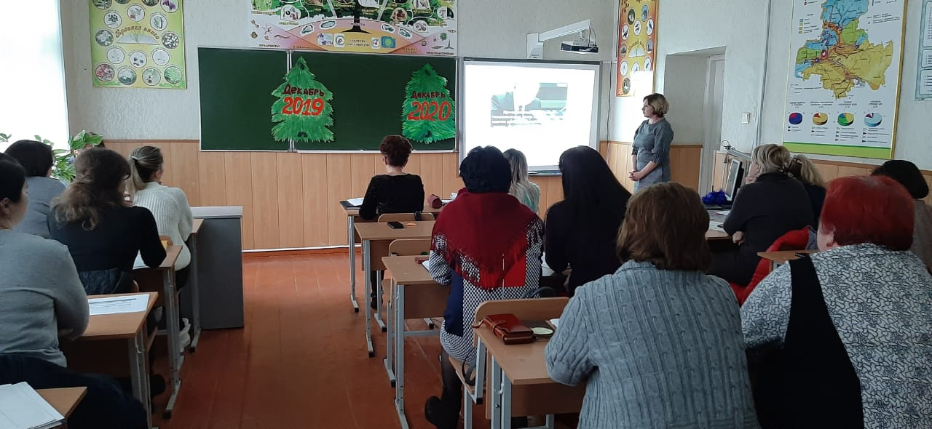
Жидкова О.В. представила свой опыт работы по созданию творческих проектов, которые реализованы на муниципальном уровне и заняли призовые места.
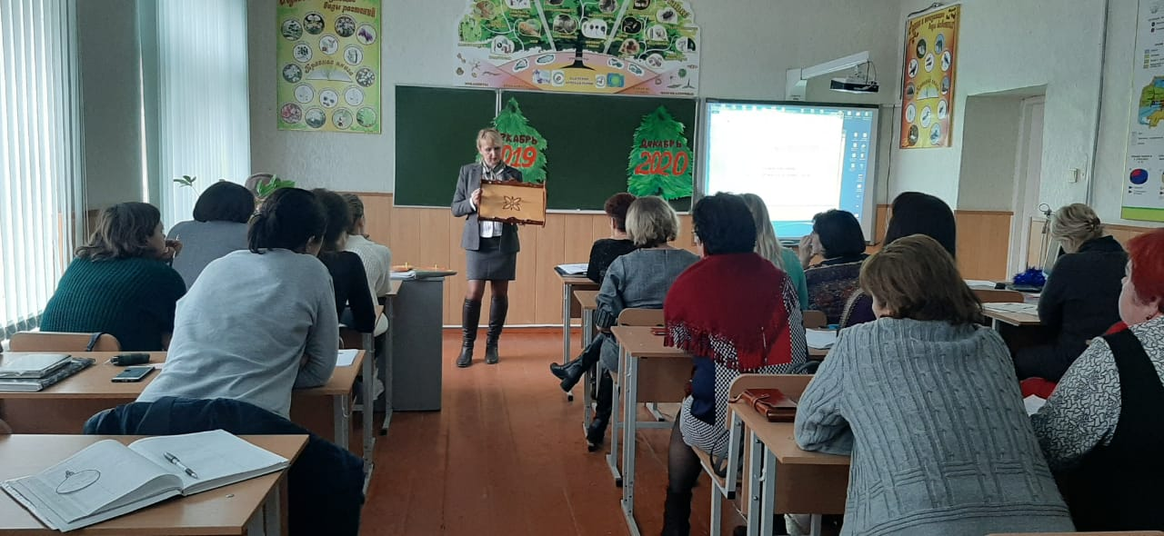
Ярошенко Е. А. раскрыла тему проектов со стороны проектного менеджмента.
